Информационный фото отчёт
по молодёжной политике за октябрь и ноябрь месяц 2017 года
Муниципального Казённого Учреждения Культурно Досугового Объединения «Аккорд», Зюзинского сельсовета,
Барабинского района, Новосибирской обл.

Мероприятия, посвящённые Международному Дню борьбы со СПИДом в МКУ КДО «Аккорд» Зюзинского сельсовета. Отвечали на вопросы Всероссийской информационной акции «Должен знать!», прошла беседа, обсуждение.
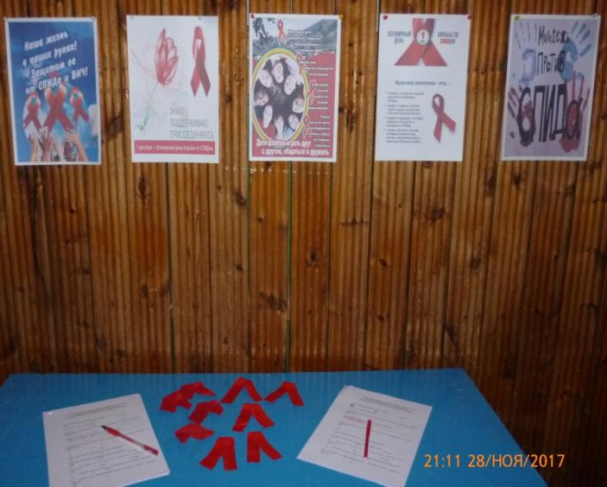
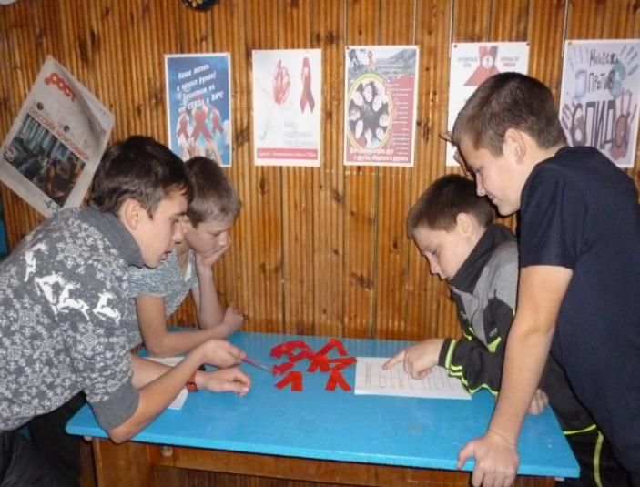

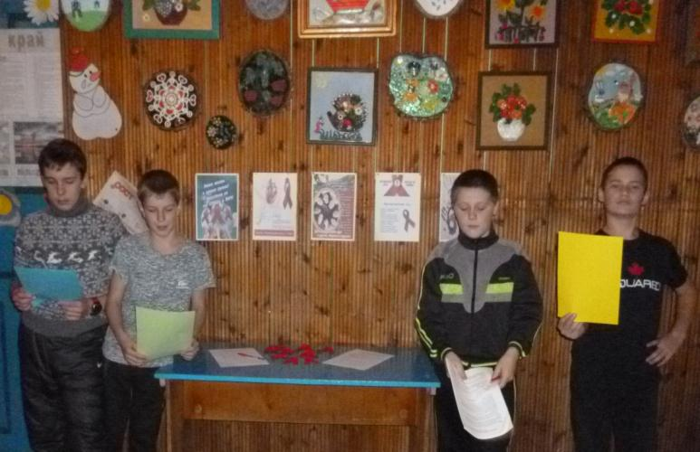
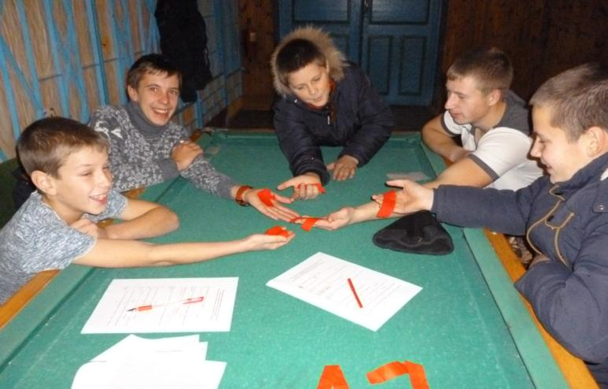
Красная ленточка - Символ солидарности, символ памяти, международный символ борьбы со СПИДом.

18 ноября, приняли участие в соревнованиях по волейболу на кубок Героя России Виталия Неффа. Прошёл митинг с участием главы района, просмотр фильма о героях России, о Виталии Нефф.

